Гуманитарный проект
Государственного учреждения образования «Лидская детская школа искусств»
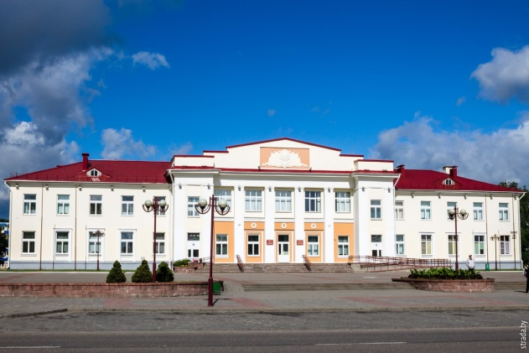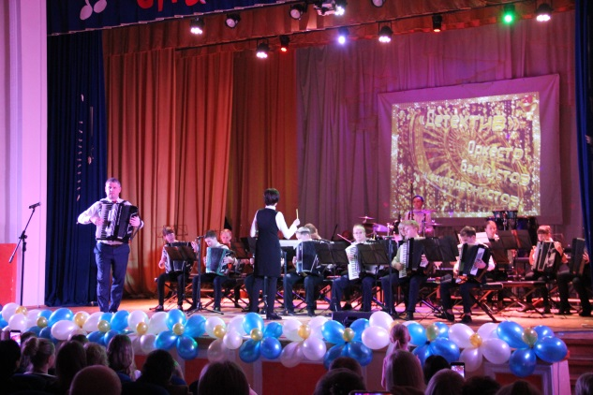
- Наименование проекта: «Star Music»
- Срок реализации проекта: 2020 – 2021 г.г.
- Организация – заявитель предлагающая проект: Государственное учреждение образования «Лидская детская школа искусств»
- Цель проекта: Создание более благоприятной образовательной среды в учреждении, которая станет стимулом для дальнейшего развития творческих способностей детей и молодёжи
- Задачи, планируемые к выполнению в рамках реализации проекта:
– создать тренингово – ресурсный центры по совершенствованию профессиональных компетенций педагогов в области дополнительного образования детей и молодёжи;
- организовать проведение совместных культурно – досуговых мероприятий для детей и молодёжи;
- проведение информационной кампании о работе проекта и передаче опыта.
6. Целевая группа: возрастная аудитория - 4 – 18 лет
7. Краткое описание гуманитарного проекта:
- закупка оборудования для концертного зала;
- обеспечение более широких возможностей для обучения талантливых учащихся (проведение семинаров, концертов, мастер – классов);
- популяризация эстетического образования у детей и молодёжи.
8. Общий объём финансирования ( в долларах США):
Источник финансирования: Объём финансирования (в долларах США)
Средства донора 9200
Софинансирование 1000
9. Место реализации проекта: Гродненская область, г. Лида, ул. Советская, д.9
10. Контактное лицо:
Спирина Елена Николаевна, директор ГУО «Лидская детская школа искусств», 8 029 6396566, lidadhi@tut.by

